SoSe 2023

**Prototyping interaktiver Medien-Apps und Games**

Designdokument

**Runner**

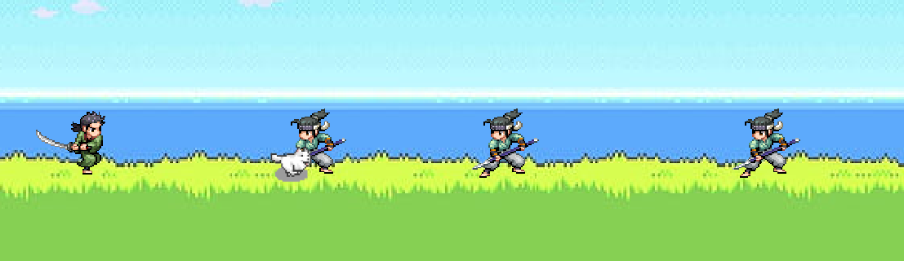

MIB

Lara Franke 265649

# Spielidee

Das Spiel ist vom Konzept an IDLE-Game inspiriert, bei dem das Ziel daraus besteht, Geld zu sammeln, um Verbesserungen freizuschalten, die einem dabei helfen, schneller Geld zu verdienen. Ein Beispiel für Spiele mit diesem Konzept, die mir als Vorlage dienten, ist Tap Ninja.

# Steuerung

Für die Steuerung des Spiels werden nur Leertaste und Maus benötigt. Durch Drücken der Leertaste kann der Spieler die Gegner angreifen. Durch Klicken auf die VUI-Elemente können Vorteile erworben werden, um das Geldgenerieren zu beschleunigen.

# VUI

Spieler Stats

Geldmenge und Geschwindigkeit

Zu erwerbende Verbesserungen

s

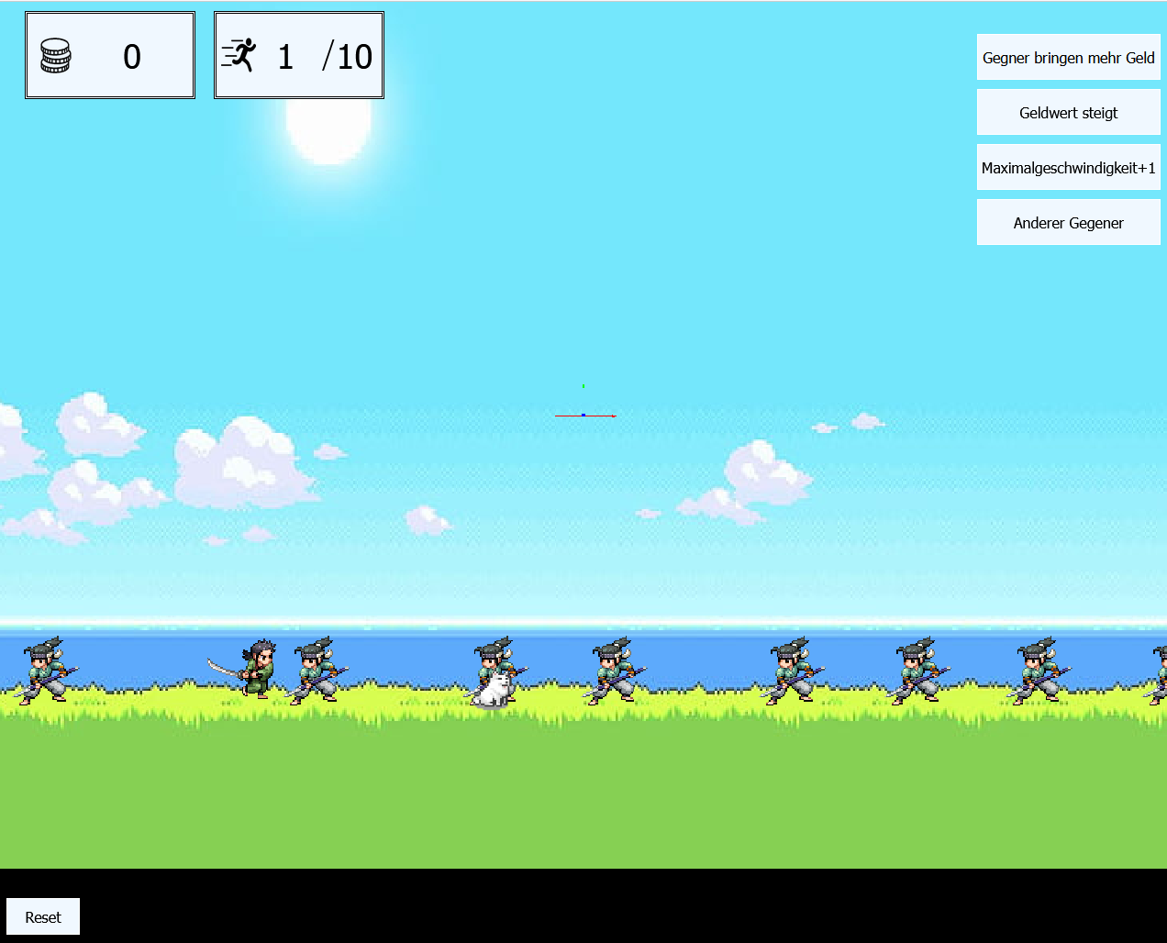

Button um Spiel von vorne anfangen zu können

Verwendete Symbole für die VUI:



# Sprites .

Das Spiel befindet sich im 2D-Bereich, wobei nur die Bewegung entlang der x-Achse relevant ist.

Spieler Sprite:

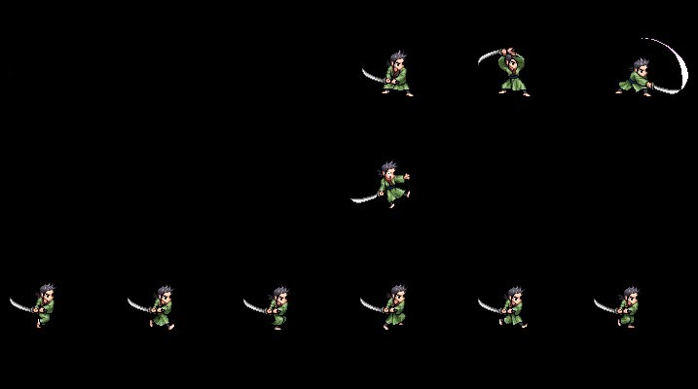  
Gegner:

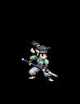

Haustier:

